INTRAPLAST

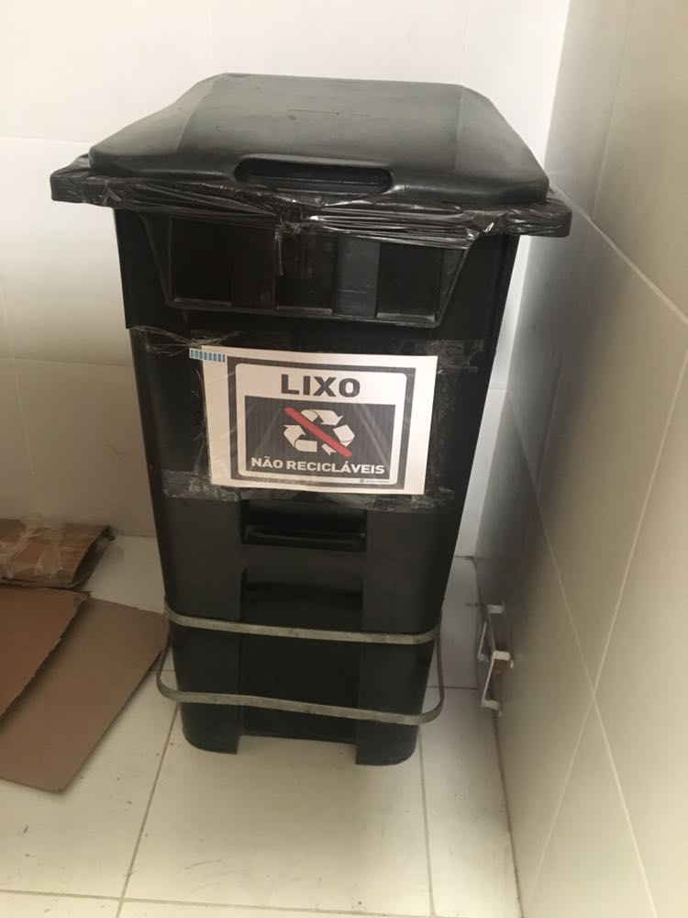
Armazenamento dos resíduos Não Recicláveis

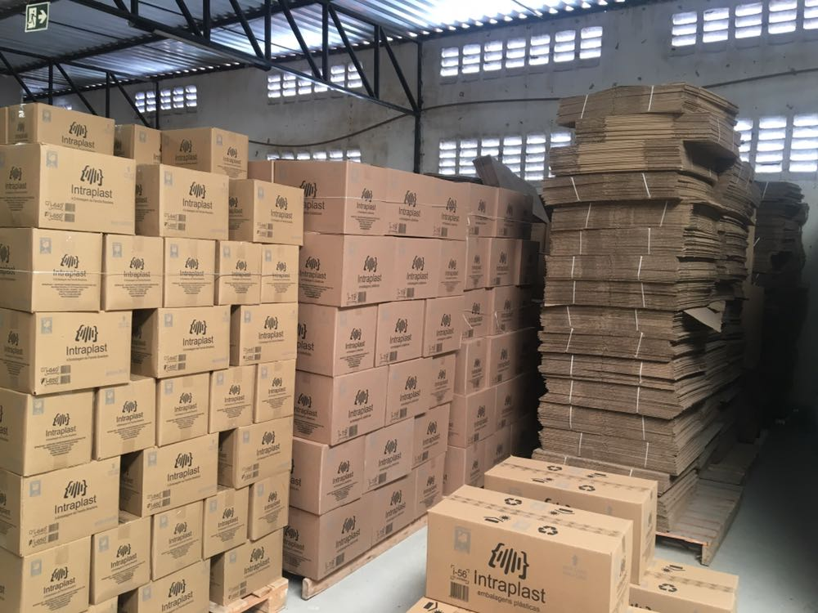
Estoque das embalagens

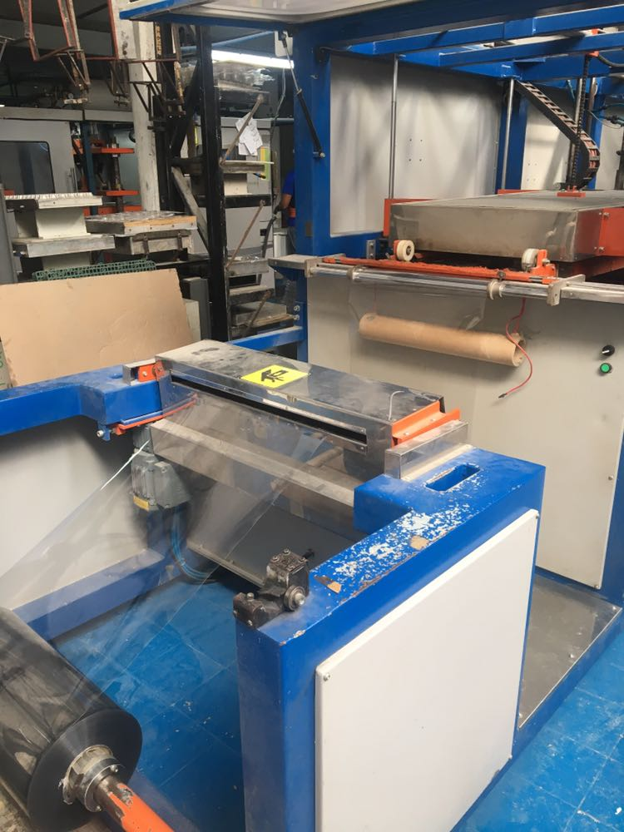
Maquina da Produção

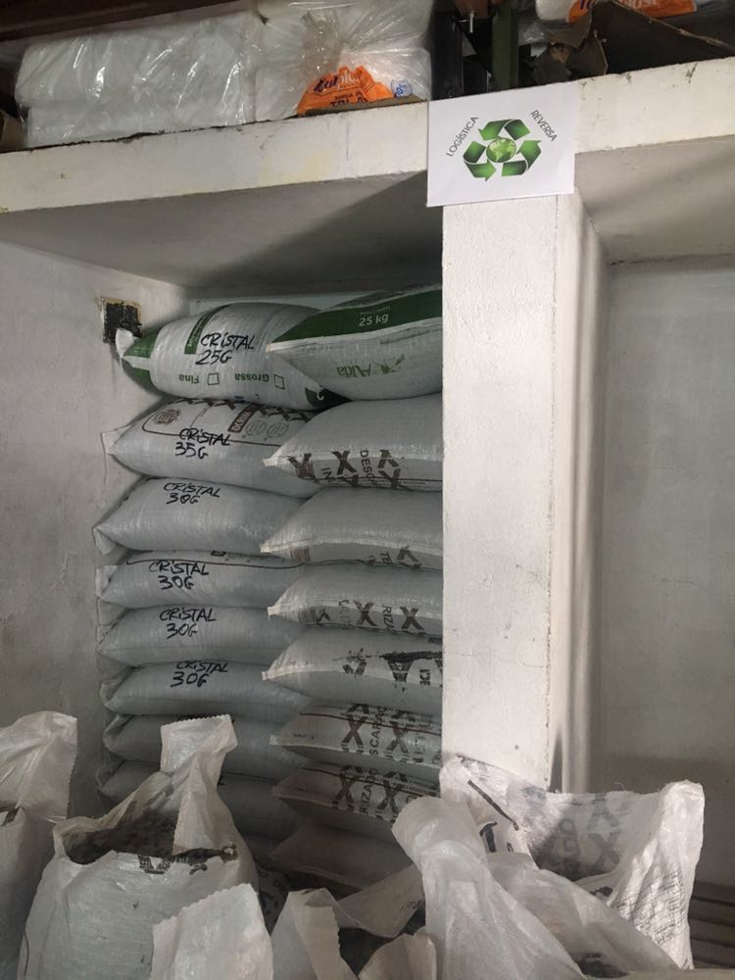
Armazenamento dos resíduos recicláveis

